* No permitir que se escriban números en los campos de Nombre y Apellidos, ya que no se usan

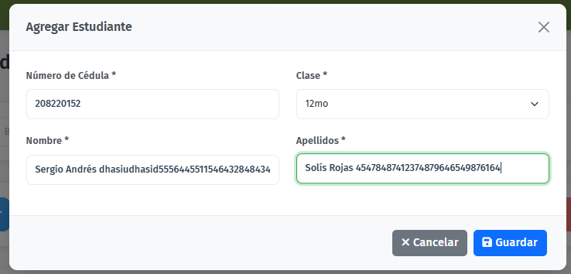

**Visualización de estudiante**

* Para visualizar al estudiante se podría diseñar una ventana pequeña, para que así se puedan tomar los datos por si se desea copiar y pegar.

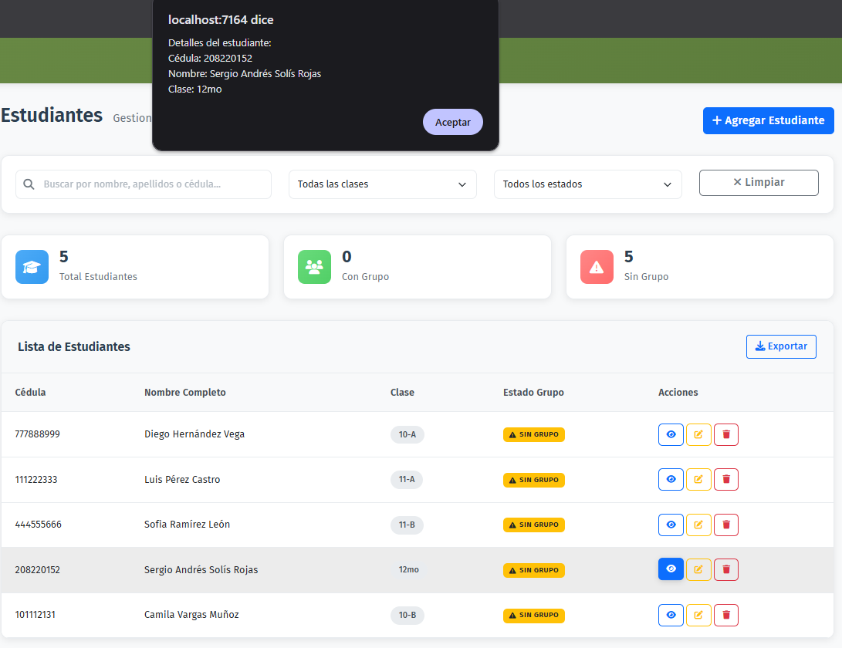

**Visualización de grupos**

* Para visualizar el grupo se podría diseñar una ventana pequeña, para que así se puedan tomar los datos por si se desea copiar y pegar.

**Asignar Tutores**

* Para visualizar al tutor se podría diseñar una ventana pequeña, para que así se puedan tomar los datos por si se desea copiar y pegar.

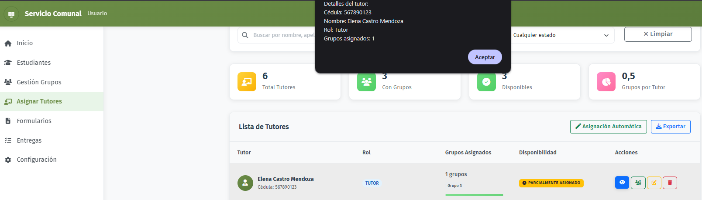

* No permitir que se puedan agregar números al nombre o apellidos

